**Курская область - в двадцатке лидеров по индексу роста малого и среднего бизнеса**

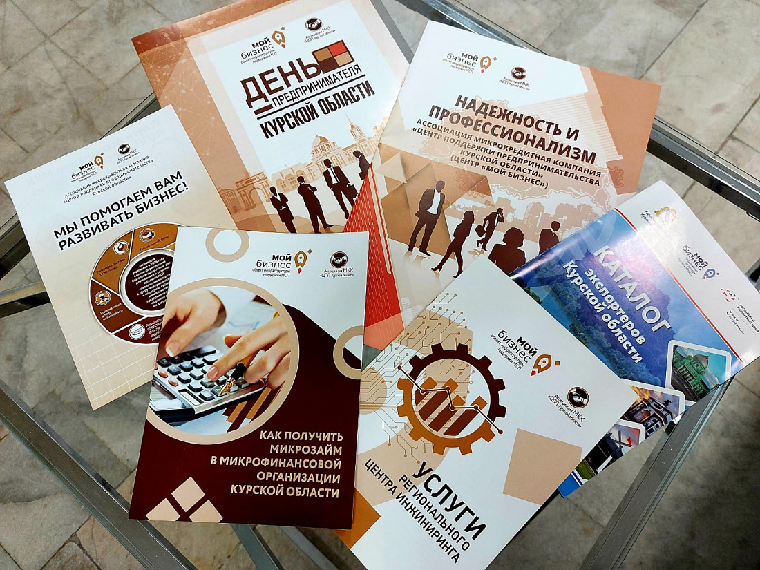

В Курской области количество субъектов малого и среднего бизнеса увеличилось почти на 450 единиц. Общая численность занятых в предпринимательстве выросла за счёт ИП и развития самозанятости, которую оформили более 120 тысяч человек.

Статистику подкрепляют и данные института экономического роста им. П.А. Столыпина за 3-й квартал. Среди 83 субъектов наш регион вошёл в двадцатку лидеров по индексу роста малого и среднего бизнеса. Этому способствовало в том числе своевременное реагирование на ограничения. В Курской области в дополнение к федеральным мерам поддержки вводились и региональные. Так, предприниматели пострадавших отраслей получат льготы по УСН, транспортному и имущественному налогам, нагрузка на бизнес снизится почти на 92 млн рублей.

«В центре «Мой бизнес» за этот год почти 200 предпринимателей воспользовались льготными финансовыми продуктами. Из областного бюджета выделено 60 млн рублей на докапитализацию нашего фонда микрофинансирования. Эти средства пойдут в том числе на антикризисные займы под 1,5%. Кроме того, мы выдаём региональные субсидии и гранты на развитие и модернизацию, ведём и плановую работу по поддержке», - рассказал председатель комитета промышленности, торговли и предпринимательства Курской области Михаил Аксёнов.

Востребована и нефинансовая помощь для предпринимателей – консультации, бесплатные семинары, тренинги. Всё это даёт бизнесу стимул к развитию на долгую перспективу.